Pressefreiheit

Die Schweizer Medien werden weder vom Staat kontrolliert noch müssen sie Propaganda für die Regierung verbreiten. Das wäre hier unvorstellbar, doch in einigen Ländern, die sich “Demokratien” nennen, ist das der Fall. So zum Beispiel in China, wo gerade erst die Produktion der letzten demokratischen Zeitung Hongkongs verboten wurde.

Hier findest du eine Auswahl Schweizer Medien: neutral, links, rechts, online, gedruckt, gratis und kostenpflichtig.

POLITICS TO GO
Auf dem Schulweg die News reinziehen? Geht ganz einfach, und zwar zum Beispiel mit diesen Podcasts:
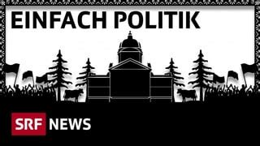 | 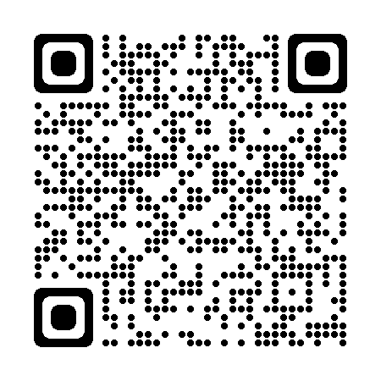 | Einfach Politik – SRF  Trailer
 | 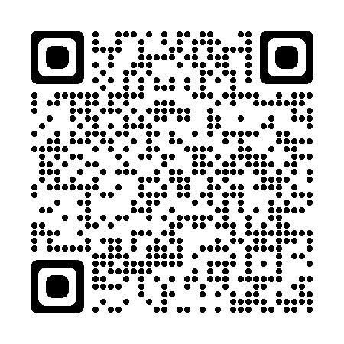 | Pancake Politik – DASDING  Trailer
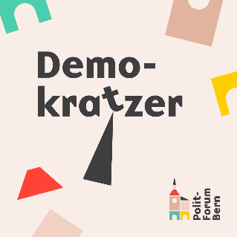 | 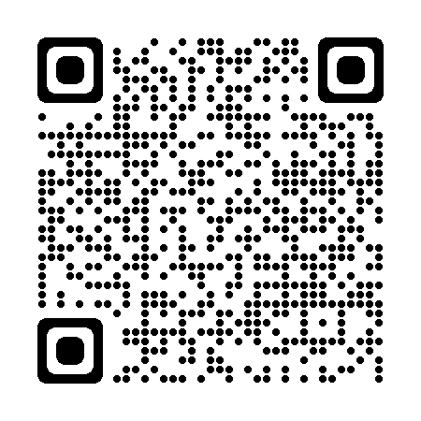 | Demokratzer – Polit-Forum Bern  Neuste Folge

